**Комплексная работа 1 класс**

Фамилия, имя _________________________________________________________

Константин Ушинский

В роще.

Дети пришли в рощу. Там весело и шумно. Пчела брала мёд с цветка. Муравей тащил травинку. Голубь строил гнездо для голубят. Зайчик бежал к ручью. Ручей журчал по камням. Он работал. Ручей поил чистой водой людей и животных.

**Задание 1.** Прочти текст **«В роще»** Константина Ушинского несколько раз.

**Задание 2.**Выпиши из текста предложение, в котором говорится о том, что делал муравей.

**Задание 3.** Соедини картинку со слово так, чтобы показать, с каким объектом в тексте связано каждое животное.

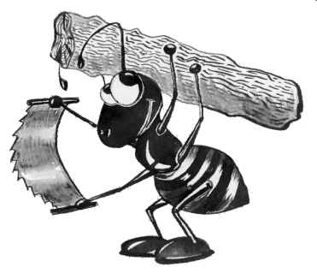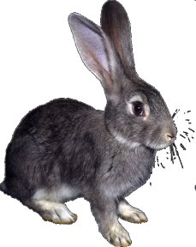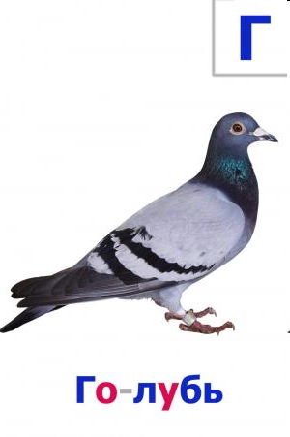

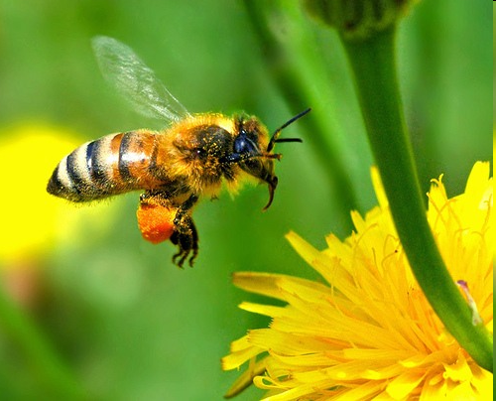

травинка цветок гнездо ручей

**Задание 4.** Выбери правильный ответ и отметь его значком **√**

**У кого столько же «ног», сколько у кошки…**

А) у пчелы В) у зайца

Б) у муравья Г) у голубя

**Задание 5.**

**1.** Запиши цифрами, сколько голубей нарисовал художник на каждой картинке.

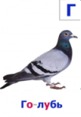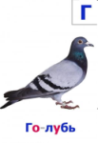





**2.**Запиши цифрой, сколько голубей надо дорисовать во второй картинке, чтобы их количество было одинаковым.

**Задание 6.**

**1.** Раздели слово **пчела** на слоги.

**2.** Поставь над словом **пчела** ударение.

**ДОПОЛНИТЕЛЬНАЯ ЧАСТЬ**

**Заданий 7 – 9 можно выполнить в любом порядке.**

**Задание 7.** Соедини животное с жилищем, в котором оно живёт.

**пчела муравей голубь**

[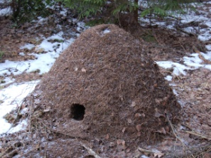](http://s07.radikal.ru/i180/0907/1a/9d74a8aa58c4.jpg)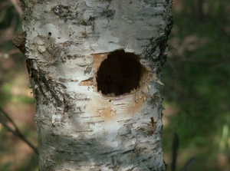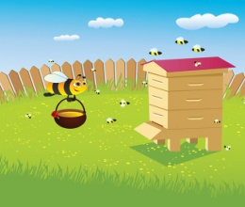[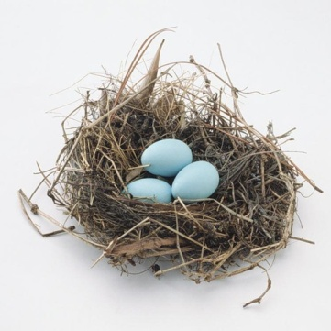](http://img-fotki.yandex.ru/get/5702/tamiru.139/0_45cc9_297730da_L.jpg)

дупло улей муравейник гнездо

**Задание 8.**Как ты думаешь, в какое время года происходили события, описанные в тексте?

Выбери правильный ответ и отметь его значком **√**

**весна лето осень зима**

**Задание 9.**Сколько в тексте животных, которые **не** умеют летать?

Выбери правильный ответ и отметь его значком **√**

**1 2 3 4**

**Задание 10.** Животные, о которых идёт речь в тексте **«В роще»**домашние или дикие?

Выбери правильный ответ и отметь его значком **√**

Домашние

Дикие